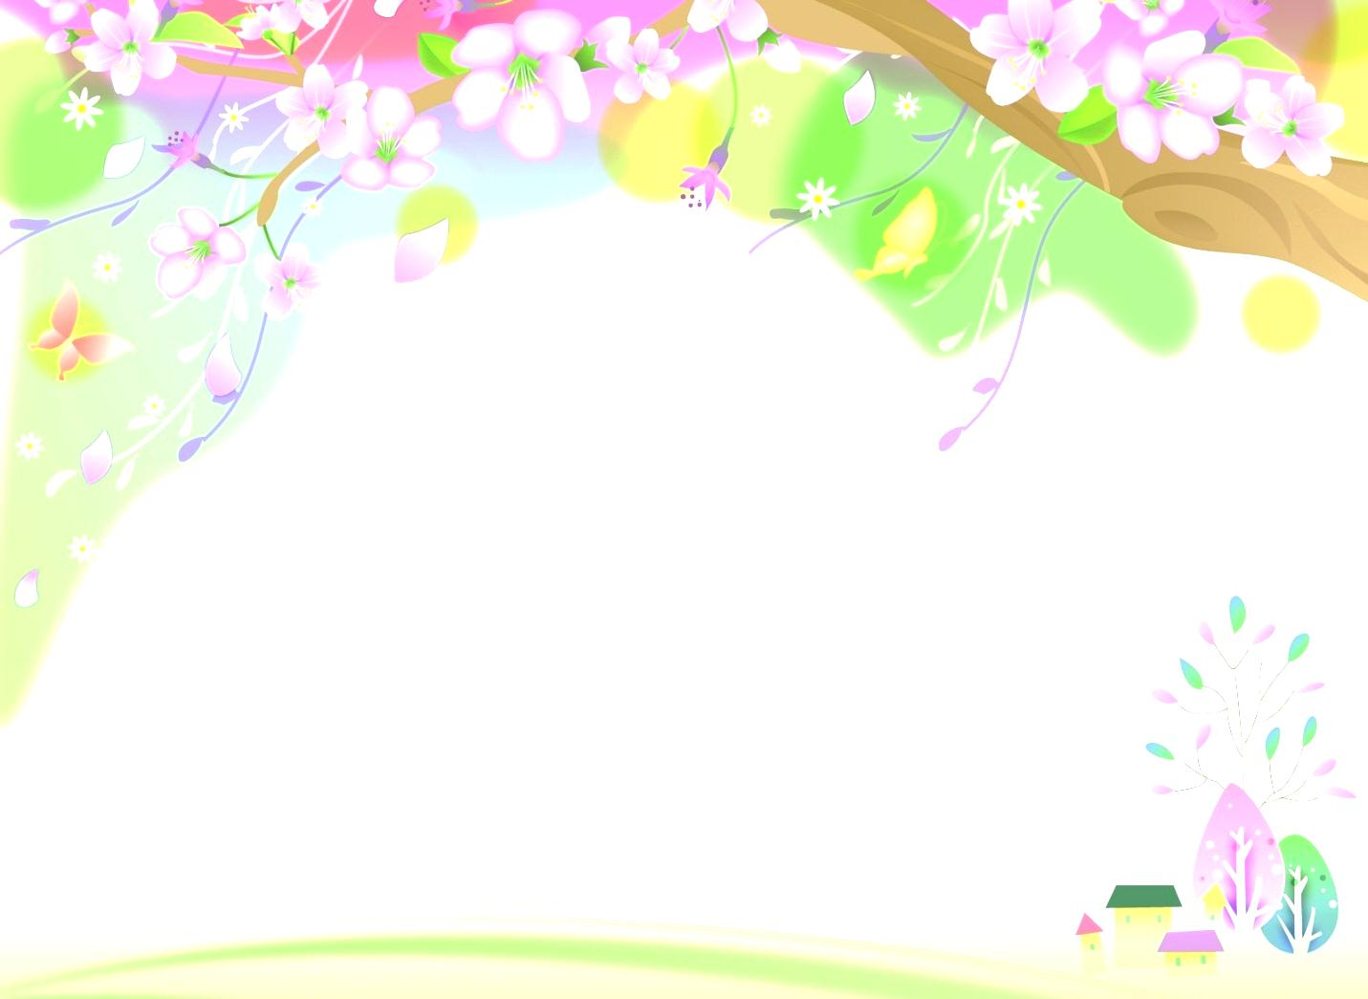Министерство общего и профессионального образования Свердловской области

МКУ «Управление образования городского округа «Город Лесной»

Муниципальное бюджетное дошкольное образовательное учреждение

«Детский сад № 7 «Огонёк»

**Мастер-класс для родителей:**

**«Путешествие в страну « Речевечок»**

**Подготовила:**

**воспитатель**

**группы раннего возраста**

**№3 «Солнышко»**

**Чугурова Елена Владимировна,**

**1 квалификационная категория**

**2019г.**

**План:**

1. Вступительный этап.

2. Игровой практикум «Путешествие в страну Речевечок».

3. Подведение итогов.

4.Мастер –класс по изготовлению дидактического пособия.

**1. Вступительный этап**

*«Нет такой стороны воспитания, на которую обстановка не оказывала бы влияние, нет способности, которая находилась бы в прямой зависимости от непосредственно окружающего ребёнка конкретного мира. Тот, кому удастся создать такую обстановку, облегчит свой труд в высшей степени. Среди неё ребёнок будет жить – развиваться собственно самодовлеющей жизнью, его духовный рост будет совершенствоваться из самого себя, от природы»*

Е. И. Тихеева

Начиная с самого раннего возраста, ребёнок активно познаёт мир, исследуя всё происходящее вокруг. Поэтому развивающие дидактические игры занимают важнейшее место в жизни ребёнка. Они расширяют представление малыша об окружающем мире, обучают ребёнка наблюдать и выделять характерные признаки предметов (величину, форму, цвет), различать их, а также устанавливать простейшие взаимосвязи, а самое главное, дидактические игры - эффективный метод активизации словаря детей.

Всем известно, что для детей, а особенно для детей дошкольников, самая лучшая форма обучения, это обучение с помощью **игры.** К сожалею не у всех педагогов и родителей есть возможность покупать эти **игры.**

Поэтому **целью** данного мастер –класса является:

повышение профессиональной компетентности **родителей по изготовлению развивающих игр, направленных на развитие речи малышей, использование подручного материала**, пропаганда и распространение разновидностей развивающих игр, сделанных своими руками.

**Задачи:**

**-** раскрыть значимость дидактической игры в развитии речи малышей;

- показать разнообразие авторских развивающих игр в группе;

- развивать желание создавать развивающую игру своими руками;

- воспитывать желание у близких родственников играть вместе с детьми дома.

**2. Игровой практикум «Путешествие в страну Речевечок»**

Звучит спокойная музыка.

Всем-всем добрый день!

Всем-всем лучезарных улыбок и хорошего настроения потому, что сегодня действительно добрый день! Приятно видеть Вас в нашем маленьком уютном домике « Огонёк». Когда в доме есть огонь - в этом доме царит мир, лад, благополучие. Передавая друг другу огонёк, скажите свои пожелания, одним словом.

Все мы родом из детства и, конечно же, любили играть. Вы помните игры своего детства? В какие игры играли? Что они приносили? Что вы чувствовали играя? Возникало ли желание играть ещё?

В вашем детстве тоже были дидактические игры, ведь они — одна из форм обучающего воздействия взрослого на ребенка. В то же время игра — основной вид деятельности детей. Таким образом, дидактическая игра имеет две цели: одна из них обучающая, которую преследует педагог, а другая — игровая, ради которой действует ребенок. Дидактическая игра помогает сделать учебный материал интересным, создает радостное рабочее настроение, облегчает процесс усвоения знаний, развивает речь малыша .Изготовленная руками воспитателя, игра позволяет ребенку, раскрыть свой потенциал, используя анализаторы организма (слуховые, зрительные, тактильные) и направить образовательный процесс на достижение положительных результатов.

И, прямо сейчас, я хочу предложить вам окунуться в мир детства: отправиться в путешествие по стране «Речевечок», чтобы иметь представление о наших играх и жизни в группе, а также, чтобы использовать эти игры в кругу семьи.

Итак, первая **станция «Весёлый язычок»:**

родителям предлагается поиграть в игры на развитие речевого дыхания,

на звукоподражание домашним животным.

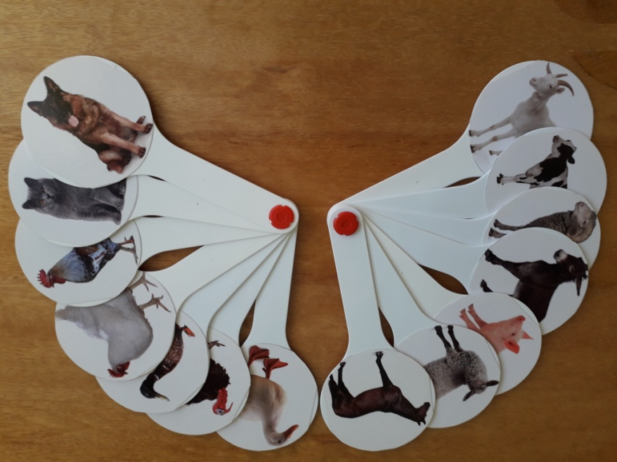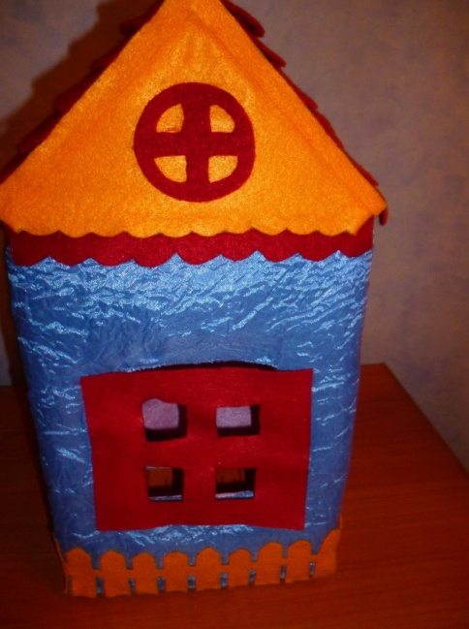

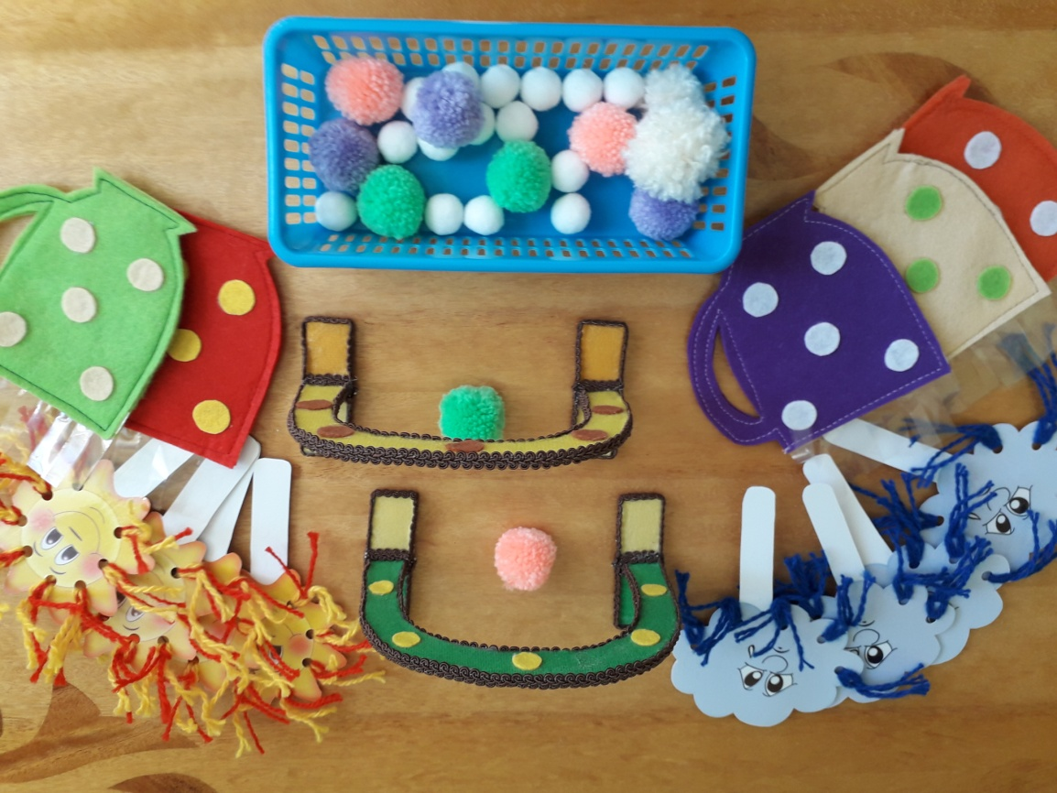

Эти игры помогают нам легко и свободно общаться друг с другом. Они дают ребёнку почувствовать свою значимость, быть более уверенным, раскрепощёнными.

Вторая **станция « Умелые пальчики»:**

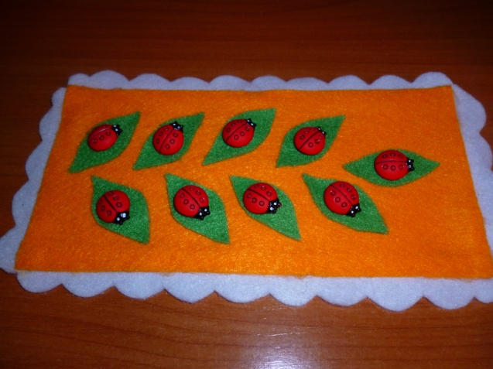родителям предлагается поиграть в авторские дидактические игры:

*- «Маленький помощник»;*

*- пальчиковый театр «Этот пальчик дедушка…», «Сорока – белобока»;*

*- «Дорожки для маленьких пальчиков»;*

*- «Скатерть – самобранка»;*

*- игра с прищепками «Кто что ест?»;*

*- «Сезонное дерево»;*

*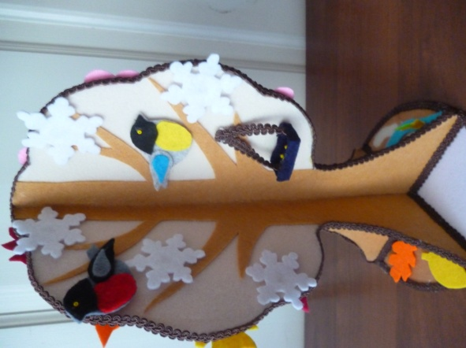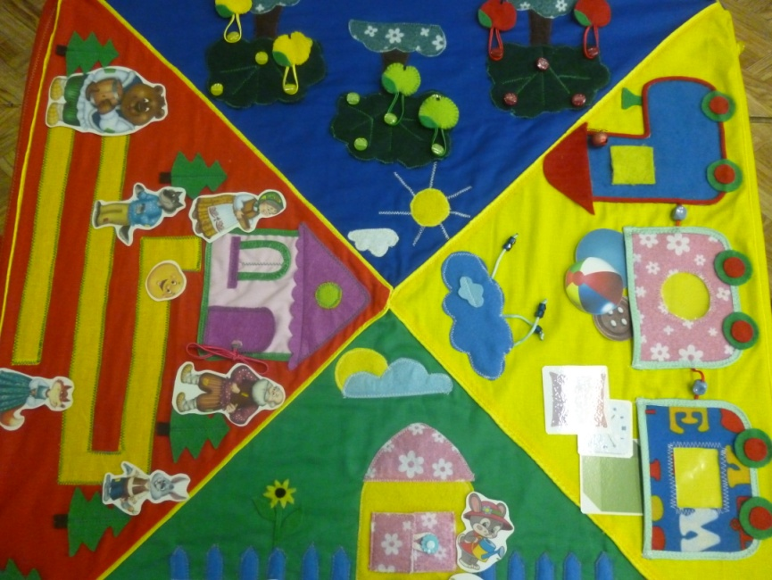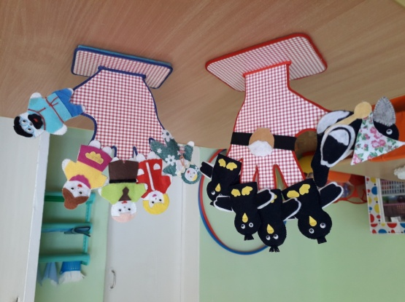- сенсорные мешочки «Кто в домике живёт?».*

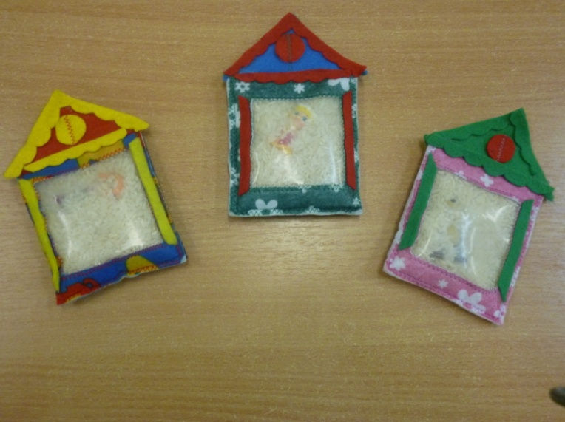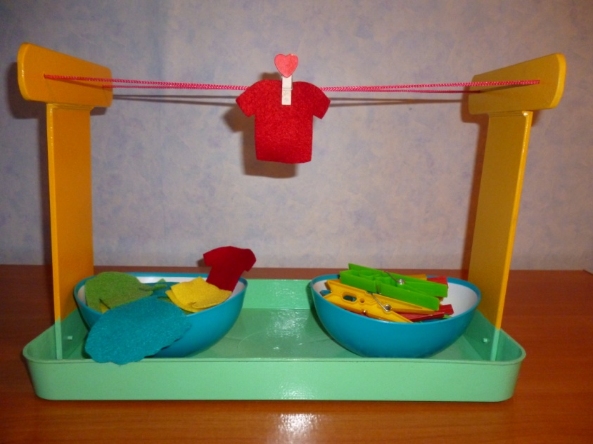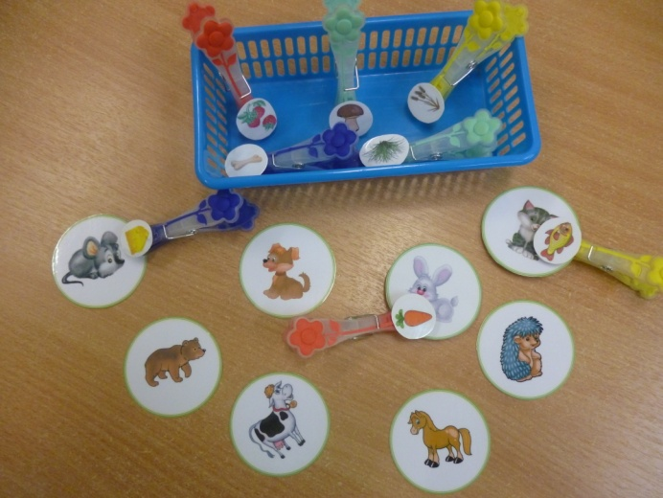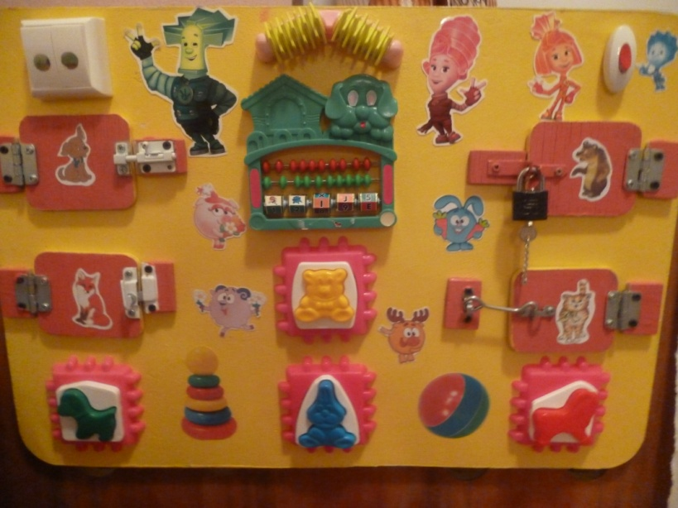

Совершенствование мелкой моторики – это совершенствование речи. Эти игры приносят детям радость, развивают кисти рук, а через них – мышление, речь и внимание.

**3. Подведение итогов.**

Посмотрите, сколько различных игр, развивающих сенсорный опыт и речь детей, мы встретили сегодня на своём пути. Здесь игры, сделанные своими руками. Наша задача, как говориться, дёшево и сердито научиться делать игры из подручного и бросового материала, который имеется в каждом доме. Посмотрите, какое разнообразие! В группе дети в них с большим удовольствием играют. Играя, ребёнок учится сопоставлять, сравнивать, устанавливать простые закономерности, принимать самостоятельные решения. У ребёнка появляется интерес к знаниям, усидчивость, самостоятельность.

Сегодня я хочу рассказать о том, как быстро и просто, без особых затрат можно изготовить увлекательное пособие дома совместно с ребёнком.

**4.Мастер –класс по изготовлению дидактического пособия**

Предлагаю изготовить пособие для развития мелкой моторики рук и самомассажа пальчиков.

**Для этого нам понадобится:**

*- крупа (греча, перловка, рис, пшено);*

*- фасоль;*

*- макаронные изделия;*

*- заранее сшитые мешочки;*

*- ложки.*

**Дорогие родители!**

Сегодня вы познакомились лишь с малой частью того, чем можете занять ваш досуг с ребёнком дома. Включайте свою фантазию и самое главное, не уставайте постоянно разговаривать с вашими малышами. Вызывайте положительные эмоции у ребенка!  
Употребляйте слова и фразы, несущие оптимистическую окрашенность, например: «Как интересно! », «Вот, здорово! », «Давай помогу! », «Красота! »и т.д. Помните, чтобы  вы не создавали вместе с ребенком,  главное – желание продолжать заниматься подобной деятельностью и дальше, поэтому завершайте свои занятия в хорошем настроении!

**Благодарим вас за активное участие и творческую работу!**

**Всем большое спасибо! До свидания.**